Bakırköy’den bir şair geçti…
Bakırköy Prof. Dr. Mazhar Osman Ruh ve Sinir Hastalıkları Hastanesi’nde tedavi gören hastaların yazdıkları şiirler, Teoman, Ahmet Özhan, Soner Arıca, Betül Demir, Mercan & Rashit ve Demet Sağıroğlu gibi ünlü sanatçılar tarafından seslendirilerek ‘Düşünen Şarkılar’ adlı bir albüme dönüştü.

Bakırköy Prof. Dr. Mazhar Osman Ruh ve Sinir Hastalıkları Hastanesi (BRSHH) ve Bilim İlaç, ruhsal hastalığı ve özellikle şizofreni hastalığı olan bireylere karşı toplumda oluşan ön yargıları kırmak amacıyla önemli bir sosyal sorumluluk projesine imza attı.

Hastanede tedavi gören hastaların yazdıkları şiirler bestelenerek, Psikiyatri Uzmanı Dr. Vedat Bilgiç ve Müzik Eğitmeni Volkan Uruk tarafından projesi hazırlanan ve prodüktörlüğü Hakan Eren tarafından yapılan ‘Düşünen Şarkılar’ adıyla bir albüme dönüştürüldü.

1964 yılında Bedia Tuncer isimli bir edebiyat öğretmeni tarafından derlenip ‘İnilti’ ismiyle kitaplaştırılan şiirler; Teoman, Ahmet Özhan, Soner Arıca, Betül Demir, Mercan & Rashit ve Demet Sağıroğlu gibi ünlü sanatçılar tarafından seslendirildi. Ayrıca bu projeyi hazırlayan Psikiyatri Uzmanı Dr. Vedat Bilgiç ve Müzik Eğitmeni Volkan Uruk’un seslendirdiği şarkıların dışında Başhekim Doç. Dr. Erhan Kurt da ‘Teselli İsterken’ adlı şiiri seslendirdi.

Albümdeki tüm şarkılar ve şiirler gerçek öykülere dayanırken, şarkılarda bahsi geçen her olay, her duygu ve her ifade gerçek hayat öykülerinin izlerini taşıyor.

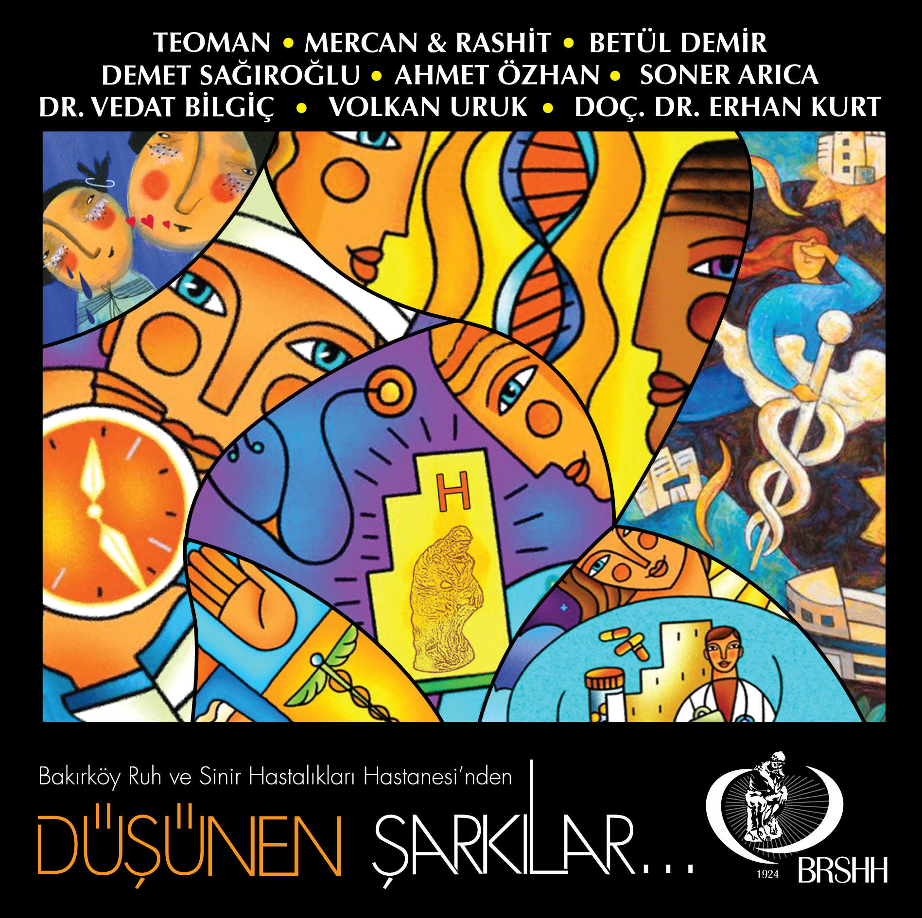
Albüm satışından elde edilecek gelir, hastaların rehabilitasyonunda kullanılmak üzere Bakırköy Akıl Hastanesi Vakfı’na bağışlanacak.
ALBÜMDE YER ALAN ŞARKILAR
1-NECİP – Teoman
2-ELEKTRİK ŞOK – Mercan&Rashit
3-ÇANKAYA – Betül Demir
4-SIR - Demet Sağıroğlu
5-ÜSKÜDAR – Ahmet Özhan
6-BİTTİ SEVGİLİM-Soner Arıca
7-ZİYARET – Dr.Vedat Bilgiç
8-HASRET – Dr.Volkan Uruk
9-TESELLİ İSTERKEN – Dr.Erhan Kurt

Basın ve Halkla ilişkiler
Lorbi Tanıtım ve Halkla İlişkiler
Hasan Tilki / 0212 249 45 46 / 0533 927 23 37 / htilki@lorbi.com

Tuğçe Yücel / 0212 249 45 46 / tyucel@lorbi.com
ALBÜM İLE İLGİLİ BASIN BÜLTENİ VE CD KAPAĞINI www.ossimuzik.com
ADRESİNDE ‘’BASIN ODASI’’ BÖLÜMÜNDEN BİLGİSAYARINIZA İNDİREBİLİRSİNİZ.
www.ossimuzik .com info@ossimuzik.com

